下载打印教育部学历证书电子注册备案表流程说明
- 登录学信网（网址http://www.chsi.com.cn），如没有账号请先注册。
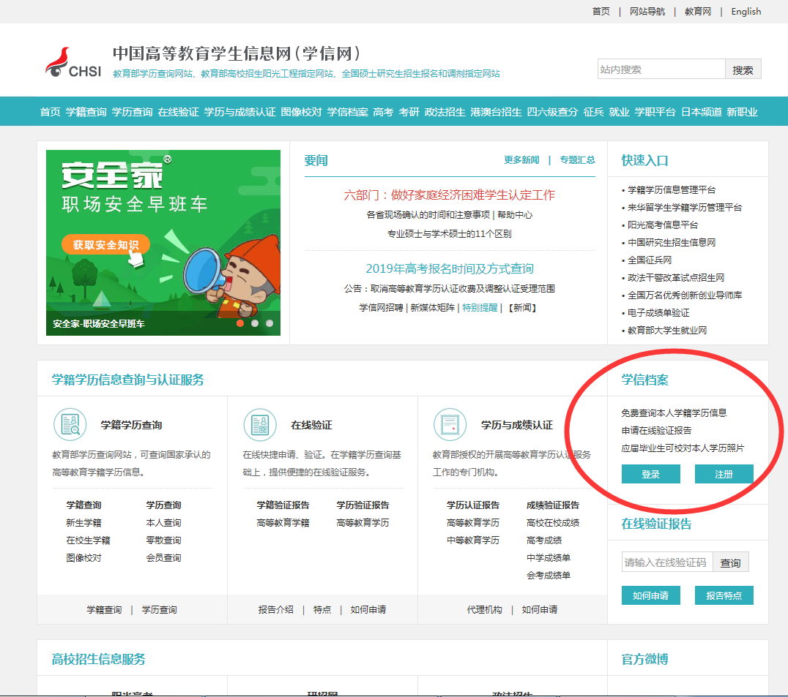

- 登录后，点击“在线验证报告”下的“申请”
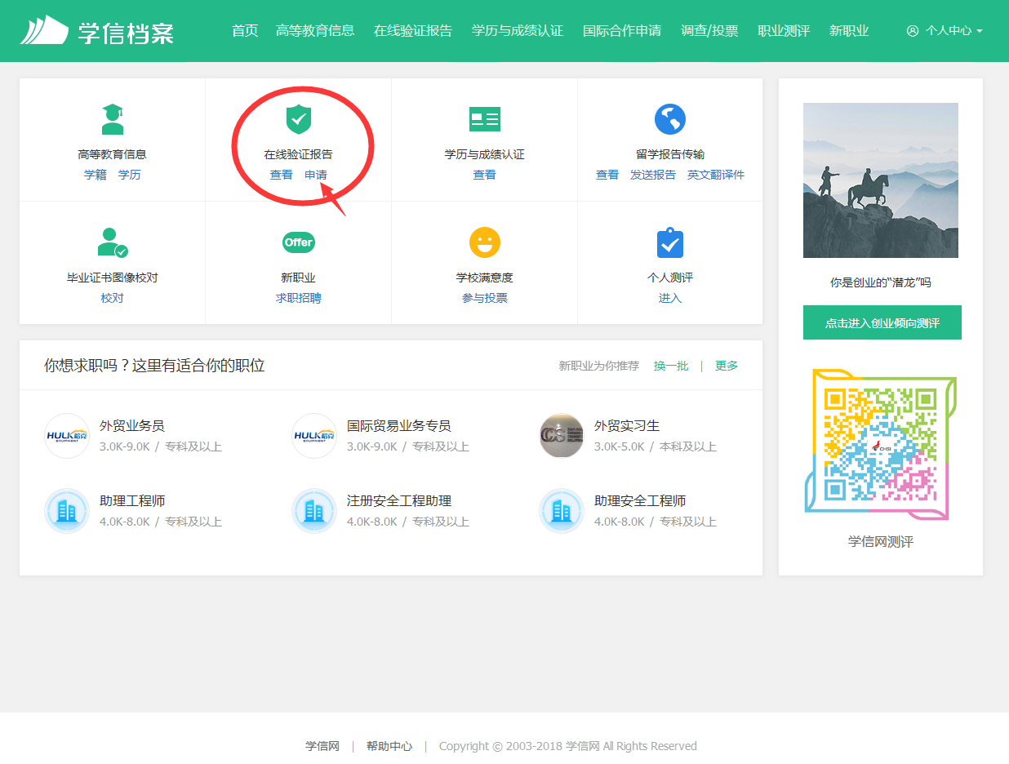

- 点击右边“教育部学历证书电子注册备案表”下的“查看”。
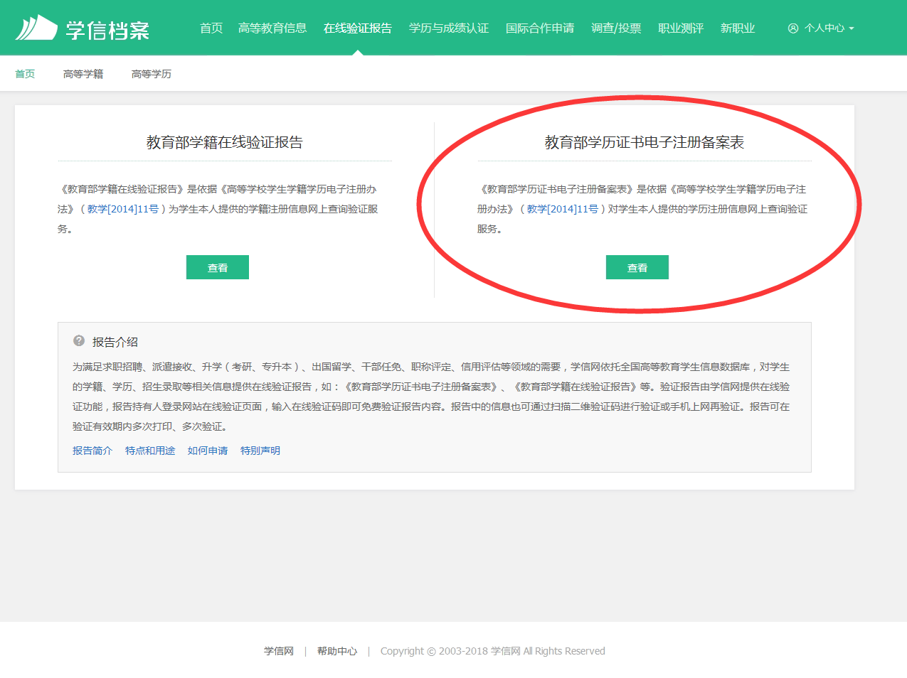
- 点击需要申请学历下的“申请”按钮
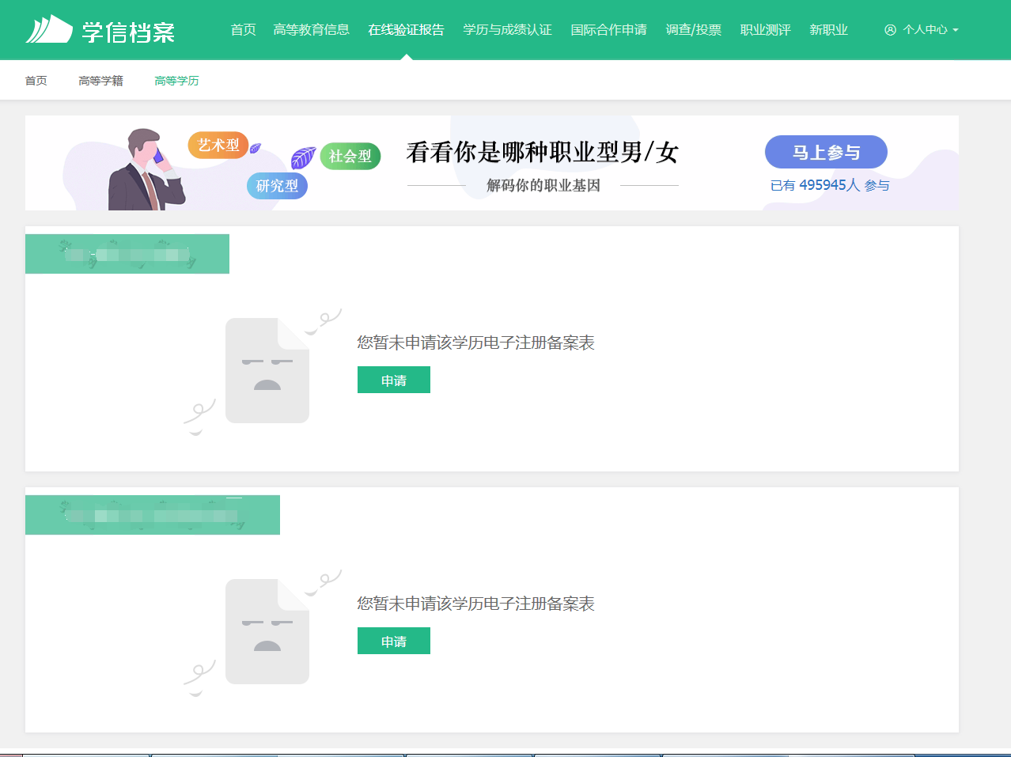

- 设置有效期（建议设置最大6个月），点击“申请”按钮。
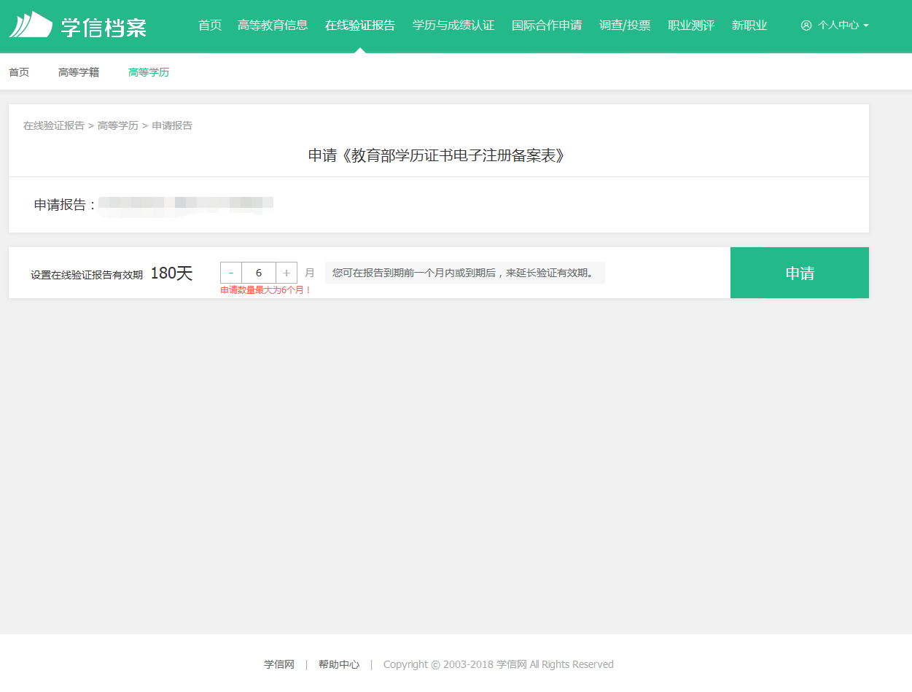
- 申请完成，点击“查看”
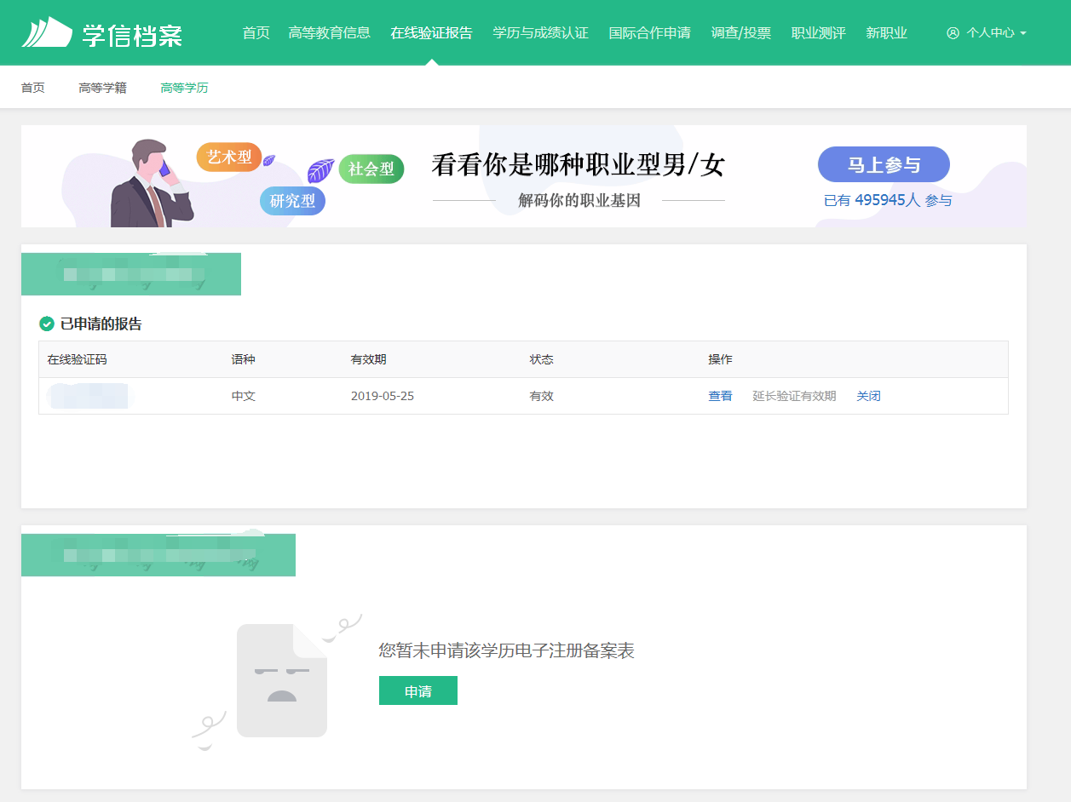

- 点击右上角图标即可打印或下载学历证书电子注册备案表。
